JĘZYK ROSYJSKI KLASA VII poniedziałek 25.05.2020
środa 27.05.2020

Temat: Моя семья состоит из трёх человек – odmiana rzeczownika «семья».
(2 lekcje)

Przyjrzyj się ilustracji i zapoznaj się z nazwami członków rodziny.

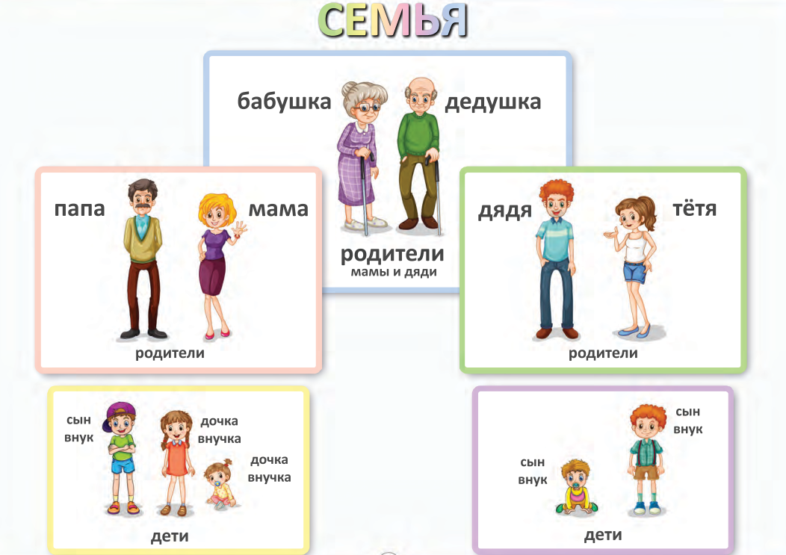

Poniższe słownictwo zapisz w zeszycie:
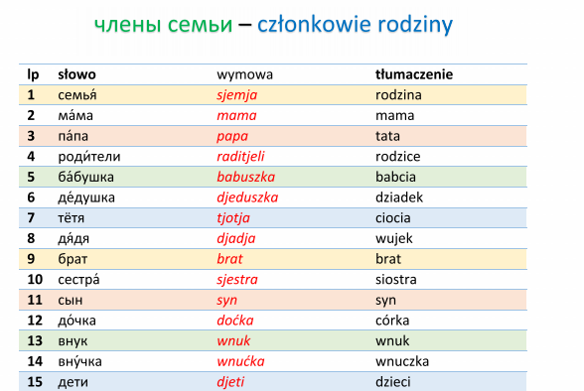

A teraz przyjrzyj się ilustracjom, zapoznaj się kto jest kim i odpowiedz na pytania:
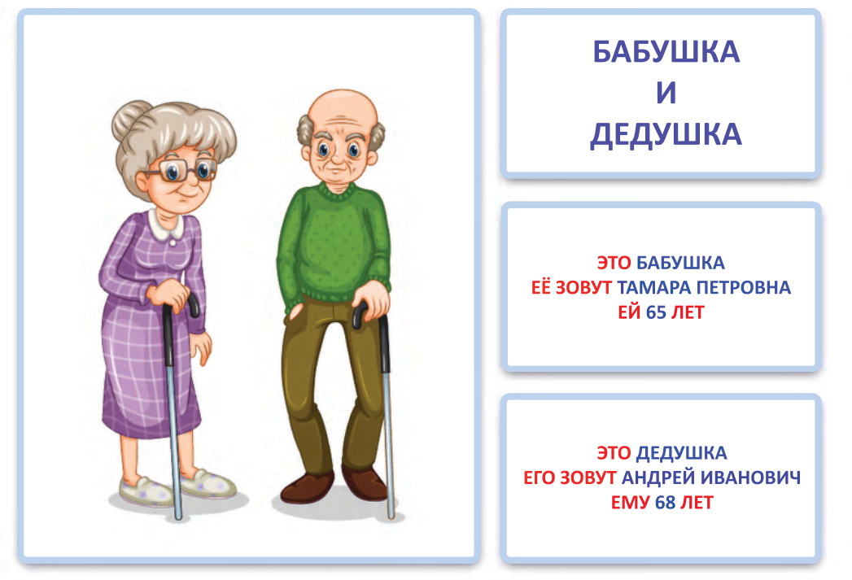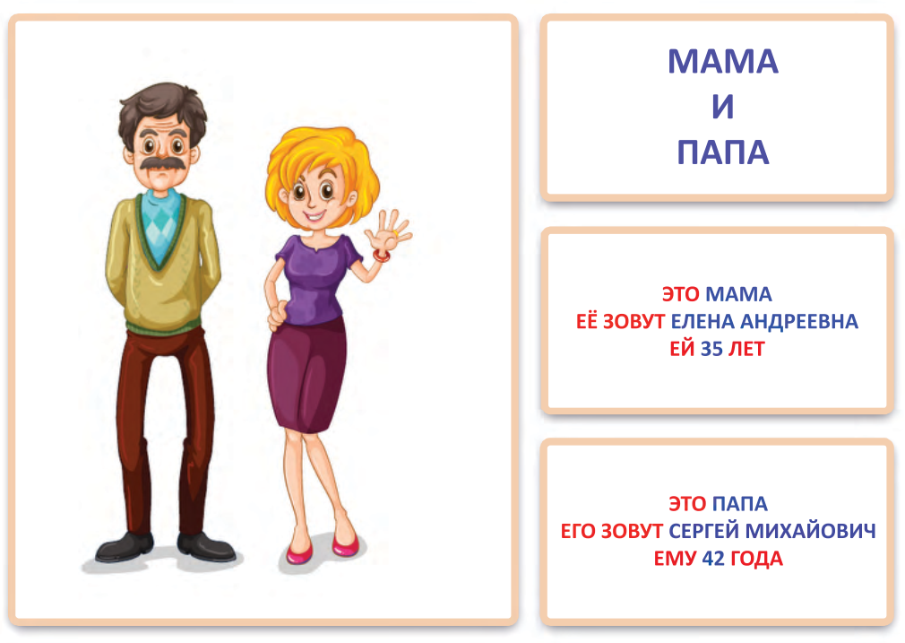
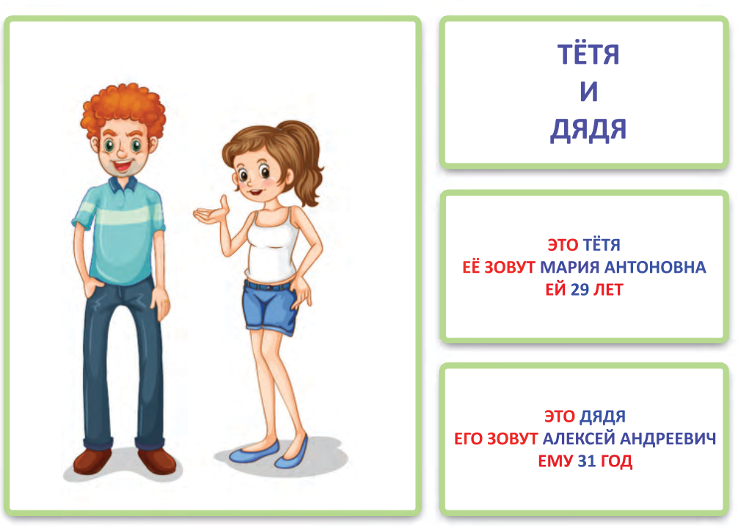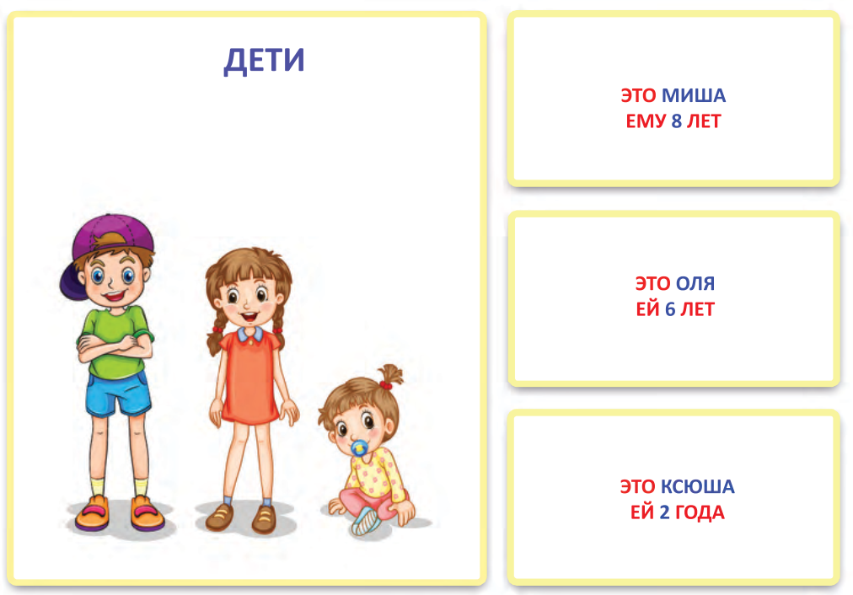
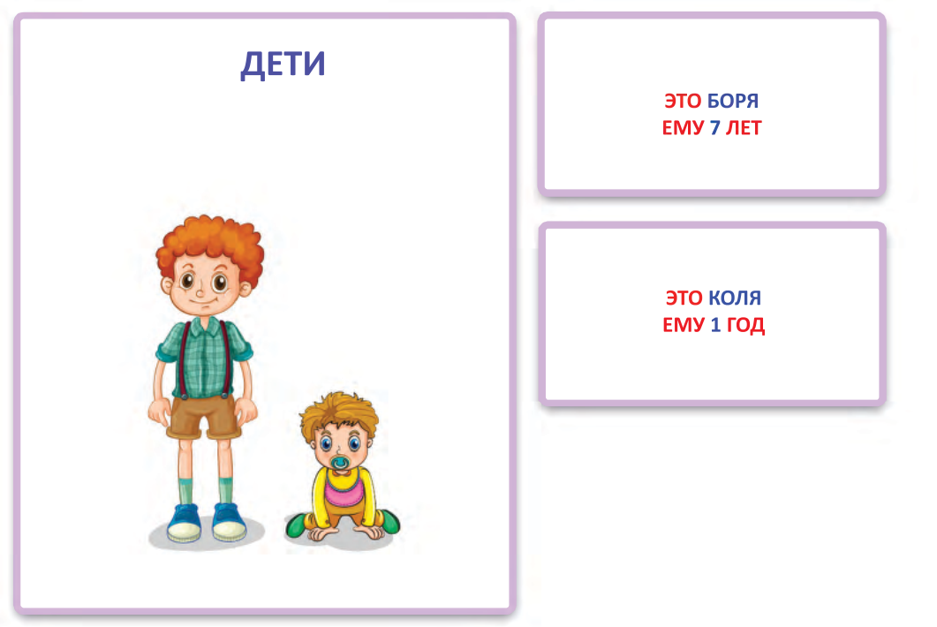

Odpowiedz na pytania
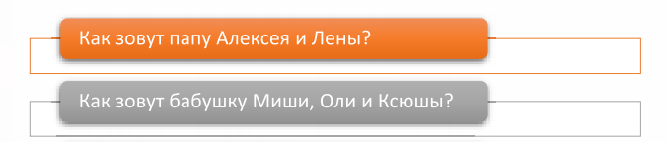
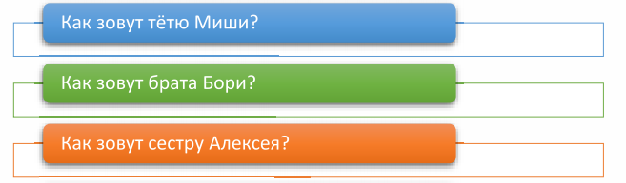
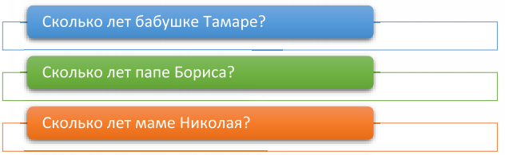
PRACA NA OCENĘ:
Wykonaj drzewo genealogiczne swojej rodziny. Możesz wyciąć zdjęcia z gazet lub narysować. Podpisz członków rodziny i podaj ich imiona. Zrób zdjęcie wykonanej pracy i wyślij na maila lub SMSem.

Pozdrawiam
Monika Lesiuk

